臺南市101學年度國民小學生活課程學習領域輔導團期第一學期團務會議紀錄
一、時間：中華民國一○一年八月七日星期二下時二時
二、地點：開元國小會議室
三、主席：總召集人 林清海
四、出席者：
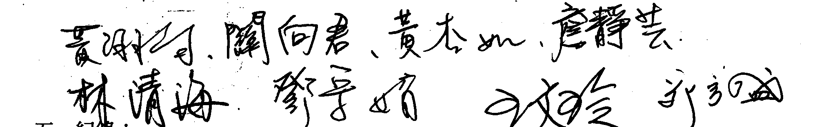
五、紀錄：林清海
六、上次決議事項執行情形：
1.100學年度團務評鑑資料已完成,並於期限內送至總團接受評鑑。
七、工作報告：
(一)101學年度生活課程輔導團因官湘玲校長、吳靜怡主任、許春霞主任、王琬婷主任、歐錫翰主任、林荷芳老師等六人暫時離開,但有王文玲校長、關向君主任等2人參加,尚有一名主任輔導員待聘,預計團員11人。
職務 | 單位 | 職稱 | 姓名
總召集校長 | 開元國小 | 校長 | 林清海
召集校長 | 五王國小 | 校長 | 林佳慧
召集校長 | 大成國小 | 校長 | 王文玲
執行秘書 | 開元國小 | 訓導主任 | 鄭宇盛
主任輔導員 | 五王國小 | 教務主任 | 關向君
主任輔導員 | 大成國小 | 輔導主任 | 黎麗貞
輔導員 | 賢北國小 | 教務主任 | 劉育青
輔導員 | 賢北國小 | 輔導組長 | 黃翊筠
輔導員 | 開元國小 | 註設組長 | 詹靜芸
輔導員 | 省躬國小 | 訓育組長 | 黃杏如
輔導員 | 大橋國小 | 輔導組長 | 鄧守娟
(二)101學年度新進教育人員講習,感謝育青主任及翊筠組長擔任生活課程說明講師。
(三)3.101學年度第1學期生活課程輔導團分區輔導到校服務承辦學校10/17德高、11/14柳營、9/19文正、12/12正新,共四場
(四)101學年度第1學期工作內容待辦研習:生活課程初任教師研習4場、精進教學研習2場、領域召集人2場
八、討論議題
(一)議題：討論101學年度輔導員減課分配事宜。
說明：總團規定：「請於8月10日前回傳各輔導團新學年度資料、減課訊息，以利公告至各校排課並請領代課款。(原則希望大家仍有課務，基本節數可減至0節後超鐘點，但基本節數不能為"負"，並且以兼6代5合計不超過9節為原則」
決議：101學年度輔導團成員減課分配表如下:
職稱 | 單位 | 人員 | 減課節數
總召集人 | 開元國小 | 林清海校長 | 0節
召集人 | 五王國小 | 林佳慧校長 | 0節
召集人 | 大成國小 | 王文玲校長 | 0節
執行秘書 | 開元國小 | 鄭宇盛主任 | 4節
主任輔導員 | 五王國小 | 關向君主任 | 2節
主任輔導員 | 大成國小 | 黎麗貞主任 | 2節
輔導員 | 賢北國小 | 蘇育青主任 | 2節
輔導員 | 賢北國小 | 黃翊筠老師 | 10節
輔導員 | 開元國小 | 詹靜芸老師 | 10節
輔導員 | 省躬國小 | 黃杏如老師 | 10節
輔導員 | 大橋國小 | 鄧守娟老師 | 10節
共 計 |  |  | 50節

(二)議題：辦理初任初任生活課程教師研習相關事宜
說明：
1.因應教師扣稅後授課減少導致生活課程的授課者的改變，初任生活課程教師將大幅增加，配合中央團政策，辦理初任初任生活課程教師研習，經費來源由備課研習經費改支。
2.參加研習人員將建立名冊,課程內容共12小時,包含:
(1)生活課程之課程綱要精神與教學實踐(3小時)
(2)生活課程教科書分析與主題教學(3小時)
(3)生活課程主題教學與案例分析(3小時)
(4)生活課程主題教學之實作與分享(3小時)
3.請討論辦理時間?地點?講師人選?
決議：
1.研習預定時間：9-10月四次週三下午教師進修活動時間
2.研習地點：台南市政府東哲廳
3.研習課程及講師
1)生活課程之課程綱要精神與教學實踐暫訂由育青、翊筠等老師擔任
(2)生活課程教科書分析與主題教學邀請中央團輔導員擔任
(3)生活課程主題教學與案例分析由杏如、靜芸、守娟等老師擔任
(4)生活課程主題教學之實作與分享由杏如、靜芸、守娟等老師擔任(
4.經費來源：由團務運作經費之備課研習支應。
(三)議題：辦理精進教學研習相關事宜
說明：本學期待辦精進教學研習2場，主題為何？時間？
決議:
1.研習主題：(1)藝術欣賞融入生活課程(2)生活課程多元評量
2.研習時間：預定10-11月份
(四)議題:辦理生活課程領域召集人研習相關事宜
說明:
1.本學期待辦生活課程領域召集人研習2場, 主題為何？時間？
2.由於本市國小校數多,幅員大,考量交通因素,建議依到校輔導區域劃分,區分為永華區、新營區、北門區、曾文新化區等四區,一年內完成為原則。
決議：
1.考量市內幅員及交通等因素,並且配合到校諮詢服務區域劃分表, 101學年度生活課程領域召集人研習參加人員劃分為永華區、新營曾文區、北門區及新豐新化區等四個區域
2.研習時間：暫訂9月下旬
3.研習主題：
(五)議題：討論101學年度第一學期輔導員專業成長研習相關事宜
決議：提交下次會議再行討論

九、臨時動議
十、散會

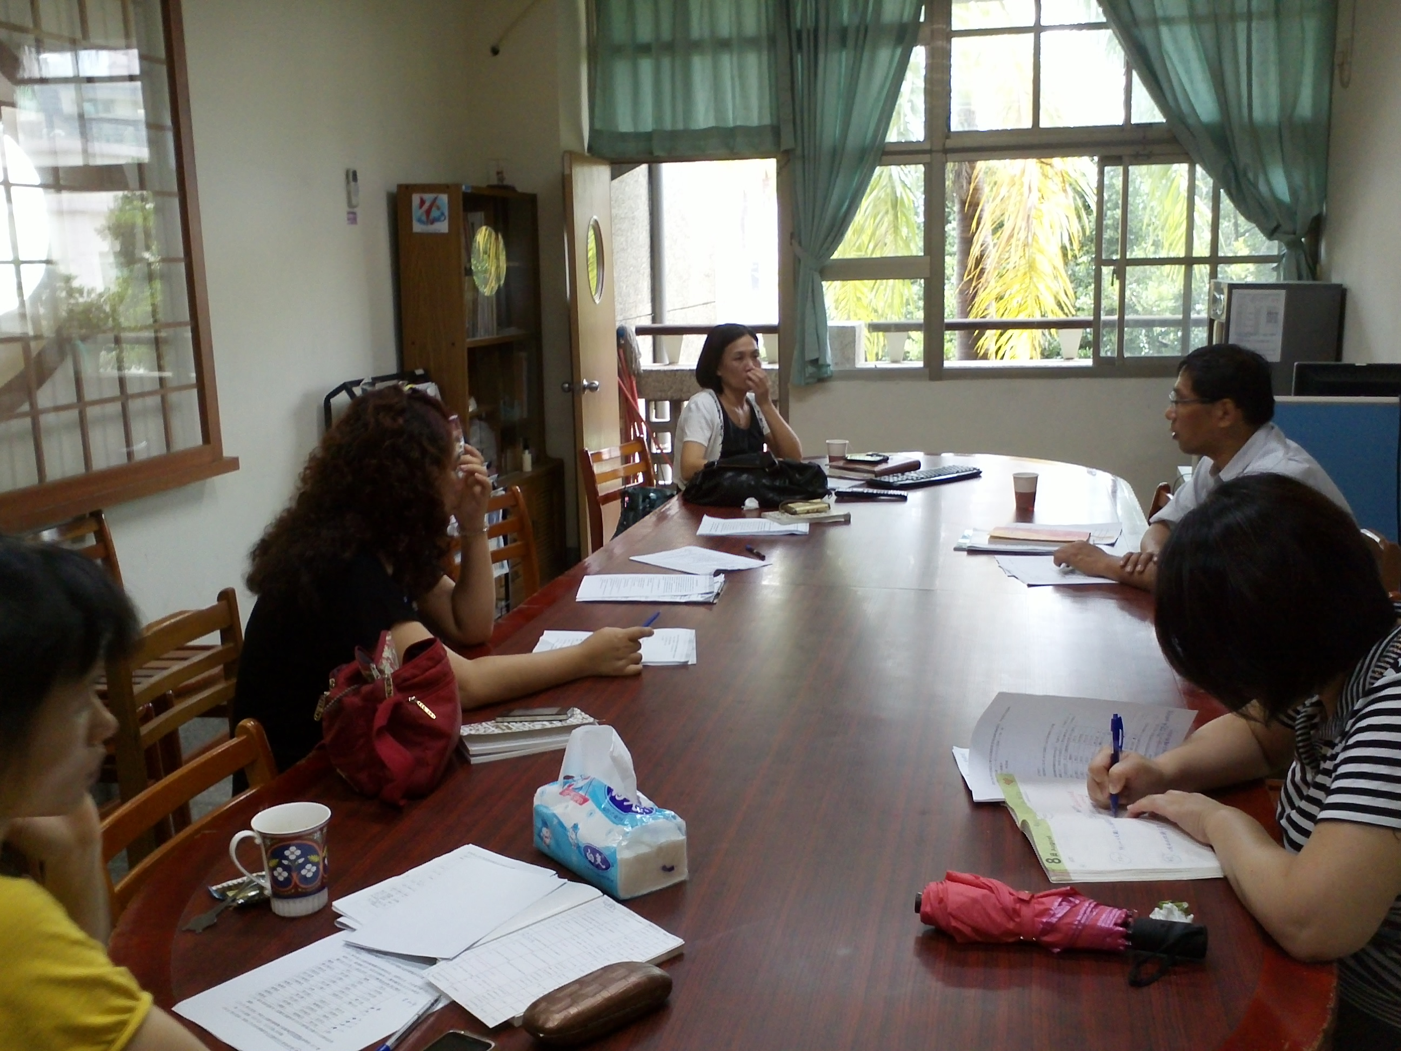
101學年度第一學期期初會議
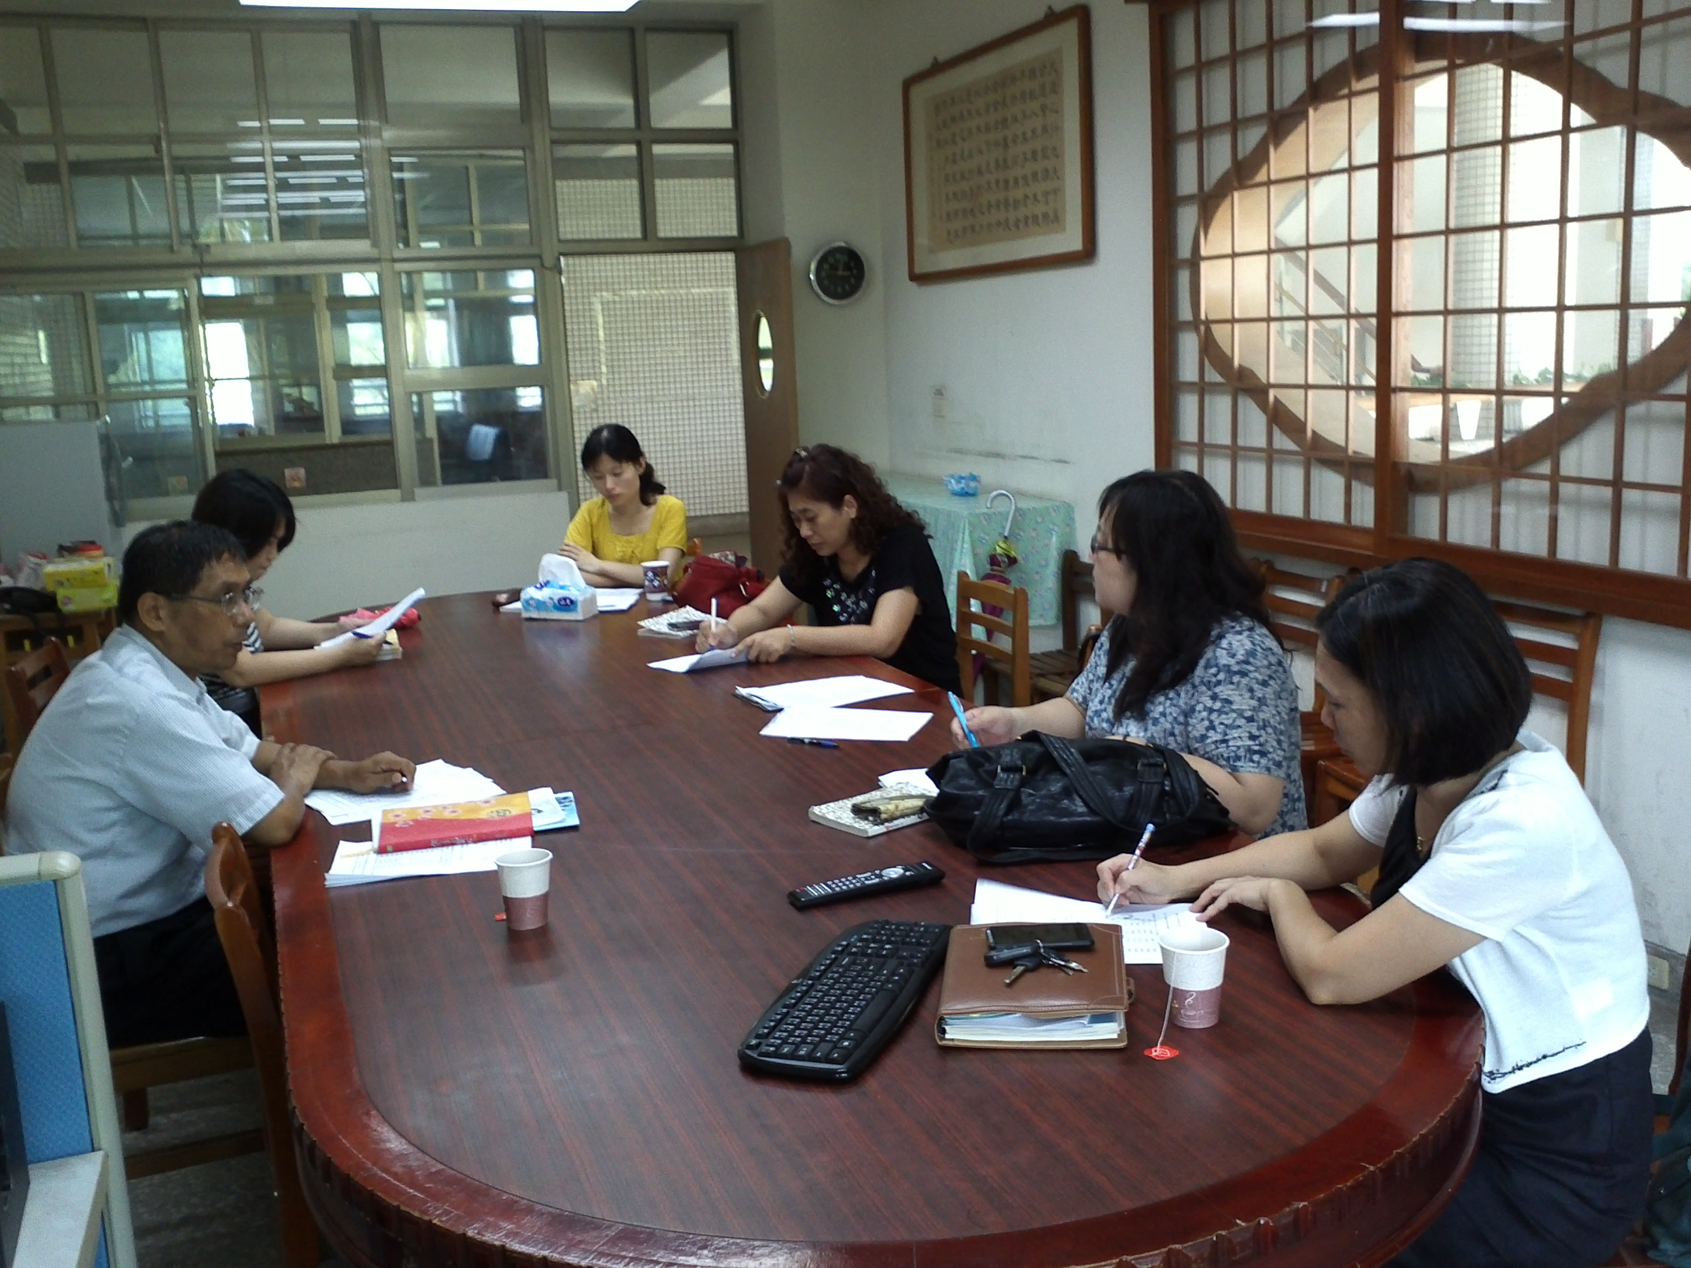
101學年度第一學期期初會議

